Схема границ прилегающей территории

УТВЕРЖДЕНА

постановлением администрации Бабстовского сельского поселения от 23.11.2020№ 84

Схема границ прилегающей территории ______________88______________
(условный номер)

- Местоположение прилегающей территории (адресные ориентиры)
Аобл. Еврейская, р-н Ленинский, с. Бабстово, ул. Романова, дом 5, кв.2
- Кадастровый номер объекта, по отношению к которому устанавливается
прилегающая территория (при наличии) 79:03:1400007:324

- Сведения о собственнике и (или) ином законном владельце здания,
строения, сооружения, земельного участка, а также уполномоченном в лице
Птицына Танзиля Равильевна
- Площадь прилегающей территории 456,53 (кв. м)

- Вид разрешенного использования земельного участка, по отношению к которому устанавливается прилегающая территория (при наличии)
Для блокированной жилой застройки
- Наличие объектов (в том числе благоустройства), расположенных на прилегающей территории, с их описанием -
- Описание характерных точек границ прилегающей территории (ориентиры для определения границ прилегающей территории по сторонам света и расстояния от объекта до границ прилегающей территории), координаты характерных точек границ (при их наличии)

Обозначение характерных точек границ | Координаты, м (с точностью до двух знаков после запятой)
1 | 5 316 029,83 | 5 207 566,21
2 | 5 316 037,28 | 5 207 572,61
3 | 5 316 036,59 | 5 207 577,81
4 | 5 316 013,71 | 5 207 612,82
5 | 5 316 004,36 | 5 207 608,31
6 | 5 316 006,35 | 5 207 603,79
7 | 5 316 009,12 | 5 207 605,695
8 | 5 316 027,58 | 5 207 579,89
9 | 5 316 031,73 | 5 207 574,69
10 | 5 316 027,53 | 5 207 571,42
11 | 5 315 985,90 | 5 207 553,88
12 | 5 315 980,44 | 5 207 550,07
13 | 5 315 962,68 | 5 207 577,11
14 | 5 315 965,71 | 5 207 578,75
15 | 5 315 979,40 | 5 207 555,70
16 | 5 315 982,52 | 5 207 557,18
17 | 5 315 985,90 | 5 207 553,88
Графическая часть
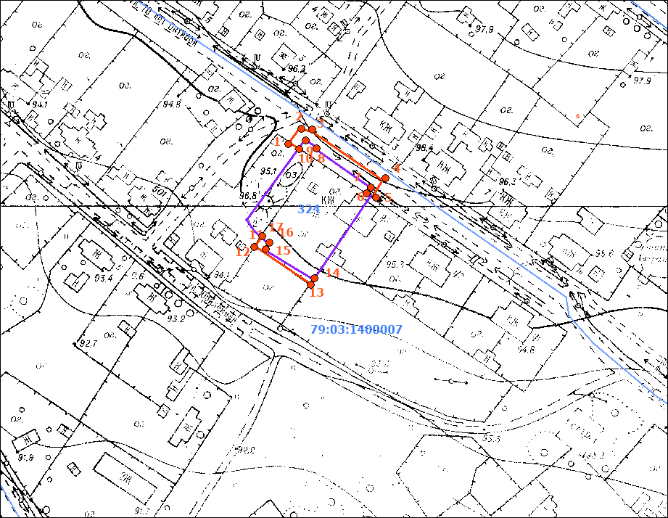
Масштаб 1:5000
Условные обозначения:
 | граница прилегающей территории (отображается оранжевым цветом)
1 | поворотная точка границ прилегающей территории (отображается оранжевым цветом)
79:хх:хххххх:хх | кадастровый номер земельного участка (объекта недвижимости), по отношению к которому устанавливается прилегающая территория (отображается сиреневым цветом)
79:хх:ххххххх | кадастровый квартал (отображается голубым цветом)
 | граница кадастрового квартала (отображается голубым цветом)
- - - - - - - | границы объектов, расположенных на прилегающей территории (отображается черным цветом)

